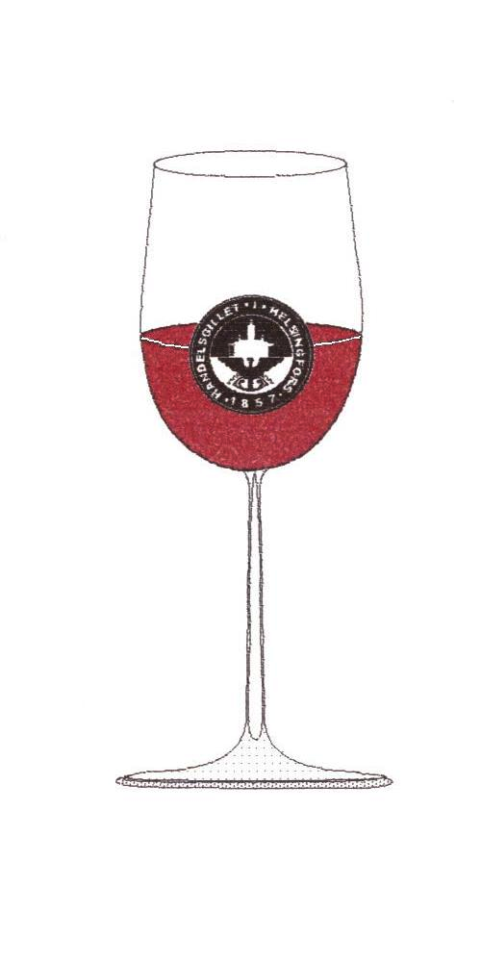Vin är den hälsosammaste och mest
hygieniska av alla drycker
Louis Pasteur

VINKLUBBEN

har nöjet att inbjuda till Tasting fredagen den 23 februari, 2018 kl. 18.00 i Donatorn. Ramon Sanchez presenterar Merlotviner:

006903 Pasqua Merlot 2016

458777 La Ronciere Reserva Merlot 2013

467087 Yalumba Y Series Merlot 2016

005795 Beringer Founder’s Estate Merlot 2015

433287 Chateau Peyronneau 2014

483277 Fontant de France Merlot

Efter provningen äter vi Rödvinsmarinerad oxragu med tomatris, pris 23 €. Till maten dricker vi KMW Classic Collection Merlot, Sydafrika . Efterrättsalternativ Chokladbakelse med bär (6.50 €) . Skriv i meddelanderutan om du vill ha efterrätt. Mat och dryck betalas till Cantina West vid tastingtillfället.

Avgiften för tastingvinerna, 20 euro per person, skall betalas samtidigt som du får bekräftelse om plats till provningen. Detta för att anmälningen skall vara giltig! Betalning sker till konto FI02 4055 0012 3523 04, Aktia Bank. Mottagare: Bo Söderholm/Handelsgillets Vinklubb. I meddelanderutan skriver ni ”Vintasting” + datum för provning. Om ni blir tvugna att avboka, returneras avgiften för avbokningar som ankommit senast en dag före tasting!
Anmälan tidigast kl.10.00 torsdagen den 15 februari på vår hemsida, fliken Anmäl dig. Ditt sällskap (avec) skall anmälas skilt.

Varmt Välkomna!

Vinklubbens styrgrupp

